**Министерство образования и науки Российской Федерации**

**Муниципальное казенное образовательное учреждение**

**«Гасикская средняя общеобразовательная школа»**

**Неделя математики**

**в школе**



**Выполнил:** Рамазанов Малик Ильясович

учитель математики

МКОУ Гасикская СОШ

**с.Гасик 2018год**

**Введение**

Одним из путей повышения интереса к изучению школьного курса математики является хорошо организованная внеклассная работа. Она углубляет знания, расширяет кругозор, развивает творческие способности, интеллект.

Как показывает педагогическая практика, наиболее приемлемыми и часто используемыми формами внеклассной работы по математике являются математические кружки, факультативы, олимпиады. Но регулярные занятия по данным формам интересны и доступны далеко не всем детям. А в условиях школы с малой наполняемостью классов количество учащихся просто не позволяет по существующим нормам наполняемости вести учителю либо кружок, либо факультатив. Нужны такие виды деятельности, которые были бы интересны не только сильным учащимся. Нужны всплески эмоций, ощущение праздника, а самое главное для ученика – чувство личной значимости. Можно и нужно говорить о полезности такой деятельности, которая, с одной стороны, стимулирует учебный процесс, повышает познавательную активность учащихся, с другой – несет в школу праздничность и дух состязательности. Особое место в системе внеклассной работы по математике занимает предметная неделя.

Предметная неделя по математике является комплексной формой работы по предмету, своеобразным итогом работы ученика, парадом детской фантазии и творчества. Для школ с малой наполняемостью классов - это еще и возможность проявить себя в той или иной степени для каждого, пусть даже плохо успевающего ученика. Это возможность для совместной деятельности учащихся разных возрастов. Это пример плодотворного сотрудничества учителей разных циклов, так как в таких школах довольно часто учитель математики всего один.

Но проанализировав результат проведения школьной недели математики и, сравнивая фактический результат с представлением о желаемом, получаем проблему обновления содержания недели математики в школе с привлечением

новых форм участия школьников, нового обширного информационного материала, умело подобранного, не входящего в рамки школьного учебника.

**Цели мероприятия:**

**Учебные:**

1. Повысить уровень математического развития обучающихся и расширить их кругозор.

2. Углубить представления обучающихся об использовании сведений из математики в повседневной жизни.

3. Развитие у обучающихся умений работы с учебной информацией, развитие умений планировать и контролировать свою деятельность.

**Развивающие:**

1. Развивать у обучающихся интерес к занятиям математикой.

2. Выявлять учащихся, которые обладают творческими способностями, стремятся к углублению своих знаний по математике.

3. Развивать речь, память, воображение и интерес через применение творческих задач и заданий творческого характера.

**Воспитательные:**

1. Воспитывать самостоятельность мышления, волю, упорство в достижении цели, чувство ответственности за свою работу перед коллективом.

2. Воспитание умений применять имеющиеся знания в практических ситуациях.

3. Воспитание умений защищать свои убеждения, делать нравственную оценку деятельности окружающих и своей собственной.

4.Способствовать активизации и развитию познавательных процессов учащихся

**Задачи:**

1. Создание мотивационной среды к участию в неделе математики.

2. Расширение кругозора учащихся.

3. Проявление школьника в качестве активного участника или хотя бы

активного болельщика.

4. Развитие умения взглянуть на давно привычные вещи с новой, неожиданной точки зрения .

5. Стимулирование интереса учителя к хорошо организованной внеклассной работе по предмету.

**Форма проведения мероприятия:** турнир.

***Девиз: “Дорогу осилит идущий, а математику - мыслящий”.***

**Оборудование**: ПК, конверты с заданиями, плакат “Логика и математика”, карточки из букв и чисел, призы, дипломы

Проведение предметных недель в школе вызывает у учащихся повышенное внимание и желание поучаствовать. Ведь помимо формирования и развития интереса к математике у самого широкого круга ребят, соревнования “Предметные недели” сплачивают, школьников, делая настоящей командой, развивают творческие способности.

**У организации недели математики в школе должны быть следующие оправдавшие себя принципы:**

1. Углубление и расширение учебного материала.
2. Привитие учащимся практических навыков.
3. Сообщение сведений из истории развития математики.
4. Решение примеров и задач повышенной трудности.
5. Использование занимательной математики.

**План**

**проведения недели математики 05.02.2018г-10.02.2018г**

|  |  |  |  |  |
| --- | --- | --- | --- | --- |
| **Дата** | **Мероприятия** | **Класс** | **Врем** | **Ответственные** |
| 05.02.2018г | Открытие недели математики:   1. Выступление учащихся 2. **Конкурс** - приветствие «Визитка» 3. **Конкурс №2** -блицтурнир «Темная лошадка» 4. **Конкурс №3** «Скороспел» 5. **Конкурс №4** «Следопыт» 6. **Конкурс №5** «Веселые цифры» 7. **Конкурс №6** «Математический коктейль» 8. **Конкурс №7** «На логику» 9. **Конкурс №8** «Бочка меда» | 7-11 классы | 12:00-13:00 | Рамазанов М.И.  Абдуллаев Н.М.  Шахбанов М.З |
| 07.02.2018г | 1. Выступление учащихся 2. Выставка плакатов 3. **Конкурс №1** «Ты мне, я тебе» 4. **Конкурс №2** «Счастливый случай» 5. **Конкурс №3** «Кто быстрее?» 6. **Конкурс №4** «Я художник» 7. **Конкурс №5** «Ученые математики» 8. **Конкурс № 6** «Решаем вместе» 9. **Конкурс №7** «Мороженное со взбитыми начинками»   Игра с болельщиками: «Аукцион пословиц и поговорок» | 7-11 классы | 12:00-13:00 | Рамазанов М.И.  Абдуллаев Н.М.  Шахбанов М.З |
| 10.02.2018г | 1. Выступление учащихся 2. **Конкурс №1** «Математика в фруктах» 3. **Конкурс №2** «Поле чудес» 4. **Конкурс №3** «На внимательность» 5. **Конкурс №4** «Солнышко загадка» 6. **Конкурс №5** «Пословицы и поговорки» 7. Подведение итогов недели   Награждение победителей | 7-11 классы | 12:00-13:00 | Рамазанов М.И.  Абдуллаев Н.М.  Шахбанов М.З |

**Торжественная линейка открытия недели математики.**

**Вступительное слово учителя.**

- Уважаемые гости! Уважаемые участники игры! Сегодня мы с вами собрались в этом зале на математический турнир “Самый умный математик” с одной целью - узнать самую умную команду математиков и самого умного математика среди наших учащихся. Нас всех привела сюда общая любовь к математике. Математика многозначна и неисчерпаема. Одних покоряет ее логическая стройность, других – ее точность, а третьих - красота. Ведь не зря Жуковский Н.Е. говорил: “ В математике есть своя красота, как в живописи”. Так давайте, друзья, мы тоже посмотрим на красоту математики, порадуемся стройности, точности и логичности математики. А поможет нам в этом компетентное жюри. В составе жюри- наши дорогие учителя и руководство школы... (представляет членов жюри).

1. Абдуллаев Неби Меджидович
2. Шахбанов Максим Зейнутдинович
3. Раджабов Маллараджаб Абдулалиевич

Поприветствуем их!

А в составе команд у нас учащиеся 7-11 классов:

**1 команда:**

1. Ахмедов Эмираслан -11класс
2. Зекерьяев Седретдин -11класс
3. Пирмагомедов Магомед-11 класс
4. Абдуллаев Камиль -8 класс
5. Шахбанов Шакир -8класс
6. Гаджиибагимова Габибат -8класс

**2 команда:**

1. Пирмагомедов Арсен – 10класс
2. Раджабова Фарзилат –10класс
3. Мирзаев Раджаб–10класс
4. Сефербеков Тагир–9класс
5. Эскеров Кемран–9класс
6. Алимурадова Марина–9класс.

А командам- участникам мы пожелаем удачи и успехов в игре!

**Теперь для нас со стихом выступит ученик 1 класса:**

**Пирмагомедов Ринат Р.**

« Пусть математика сложна,

Её до края не познать,

Откроет двери всем она,

В них надо только постучать!»

**Абдуллаева Марьят А.**

**Важное  знание.** В наше время, чтобы строить И машиной управлять, Прежде нужно уже в школе Математику узнать.

На войне ли современной, В годы ль мирного труда, При расчетах непременно Математика нужна.

**Ахмедова Фаиза Г.**

**Теорема Пифагора:**

Если дан нам треугольник

И притом с прямым углом

То квадрат гипотенузы

Мы всегда легко найдем:

Катеты в квадрат возводим,

Сумму степеней находим –

И таким простым путем

К результату мы придем.

**Махмудова Нигар М.**

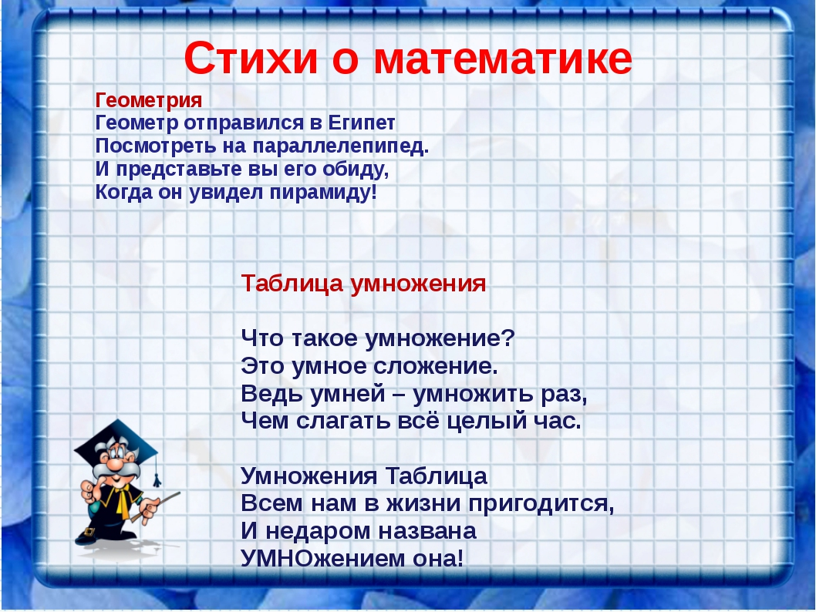

**Эскерова Суна Э.**

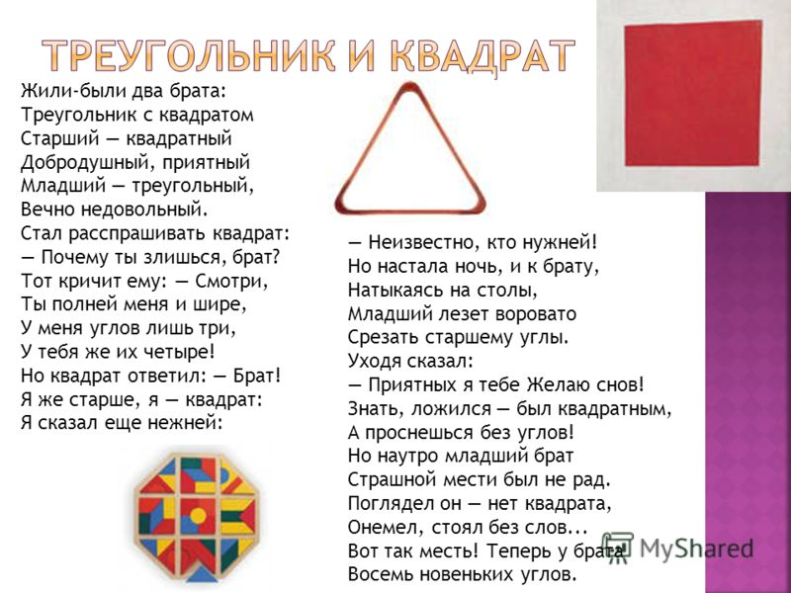

**Весь класс:**

Тем, кто учит математику,

Тем, кто учит математике,

Тем, кто любит математику,

Тем, кто ещё не знает, что

Может любить математику.

Неделя математики посвящается.

**Спасибо всем нашим участницам. А теперь начнем наше мероприятие, но для начало давайте проведем небольшую разминку.**

**Разминка**

**Задачи-шутки.**

1. Как называется результат вычитания? (Разность)
2. Сколько часов в сутках? (24)
3. Как называется инструмент для проведения окружности? (Циркуль)
4. Наибольшее двухзначное число. (99)
5. Модуль числа 15. (15)
6. Как называется дробь, в которой числитель меньше знаменателя? (Правильная)
7. Чему равен прямой угол? (90 градусов)
8. Число, не относящееся ни к положительным, ни к отрицательным? (0)
9. Два товарища шли в школу во вторую смену, они встретили трех друзей-учащихся первой смены. Сколько ребят шло в школу? (2)
10. Бревно распилили на четыре части. Сколько было распилов? (3)
11. Двое играли в шахматы 4 часа. Сколько времени играл каждый? ( 4 часа)
12. Что легче, пуд соли или пуд ваты? (одинаково)
13. Сколько горошин может войти в стакан? (Нисколько, горошины не ходят)
14. Шоколадка стоит рубль и ещё полшоколадки. Сколько стоит шоколадка? (2 рубля)
15. В одной семье у каждого из трех братьев есть сестра. Сколько детей в семье? (4)
16. Гусь, стоя на одной ноге , весит 6 кг. Сколько он будет весить, если встанет на обе ноги?(6 кг)
17. В одной семье два отца и два сына. Сколько это человек? (3- дед, отец, сын)
18. Электропоезд идет с востока на запад со скоростью 60 км/час. В том же направлении – с востока на запад - дует ветер со скоростью 50 км/час. В какую сторону отклоняется дым поезда? (Ни в какую, электропоезд не дымит)
19. Одно яйцо варят 4 мин. Сколько минут надо варить 5 яиц? (4 мин.)
20. Тройка лошадей пробежала 30 км. Сколько километров пробежала каждая лошадь? (30км)

**На понедельник**

***Конкурс №1.* Приветствие «ВИЗИТКА».**

В этом конкурсе команды должны представиться: название команды, девиз, приветствия жюри, соперникам, болельщикам.

***Конкурс №2 “Темная лошадка” Блицтурнир*** – К нам пришел человек с вопросами, которого вы очень хорошо знаете. **Оценивание:** «Каждый правильный ответ 1 балл. Если команда не знает ответа возможность переходит ответит на тот же вопрос к другой команде и за это тоже выставляется 1 балл».

**«Математическая смекалка»**

1. На руках 10 пальцев. Сколько пальцев на 10 руках? (50)
2. У родителей 6 сыновей. Каждый имеет сестру. Сколько всего детей в семье? (7)
3. Два товарища шли в школу во вторую смену, они встретили трех друзей-учащихся первой смены. Сколько ребят шло в школу? (2)
4. К семи прибавить пять. Как правильно записать: «одинадцать» или «одиннадцать»? (двенадцать)
5. Из какой посуды не едят? (Из пустой)
6. Какую траву и слепой узнает? (Крапиву)
7. Когда сутки короче: зимой или летом? (Одинаковы)
8. Дерево даешь – съедает, от воды же умирает. (огонь)
9. Ты за ней – она от тебя,

Ты от нее – она за тобой (тень)

1. На двух руках 10 пальцев. Сколько пальцев на 10 руках? (50)
2. Треугольник, у которого две стороны равны. (Равнобедренный)
3. Сколько нулей имеется в числе триллион (12)
4. У квадрата 4 угла.

Сколько углов останется, если отрезать один из них? (5)

1. У стола и стула их по 4, у дивана – 5, а у кресла – 6 . О чем идет речь? (О количестве букв в слове)
2. Закричал один петух и разбудил одного человека. Сколько нужно петухов, чтобы разбудить 10 человек? (1)
3. Угол, равный 90 градусов. (Прямой)
4. В каком случае, посмотрев на число 3, мы говорим 15? (Когда смотрим на часы)
5. В каком числе столько же цифр, сколько букв в его названии?

(Сто = 100)

1. «Мышеловка» из трех букв. (Кот)
2. Три человека ждали поезд три часа. Сколько часов ждал каждый? (3)
3. Батон разрезали на 3 части. Сколько сделали разрезов? (2)
4. Круглый, но не дурак, с дыркой, но не бублик. (Ноль)

**Конкурс№3. Борщ “СКОРОСПЕЛ” со сметаной “ кто успел, тот и съел”.**

Командам предоставляется набор чисел. Их задача как можно быстрее за одну минуту сосчитать больше цифр.

«Оценивается в 3 балла»

|  |  |  |  |  |  |
| --- | --- | --- | --- | --- | --- |
| ****5**** | ****14**** | ****10**** | ****32**** | ****20**** | ****27**** |
| ****24**** | **21** | **28** | **6** | **34** | **4** |
| ****9**** | **30** | **1** | **17** | **22** | **15** |
| ****18**** | **35** | **25** | **13** | **33** | **19** |
| ****3**** | **12** | **36** | **29** | **8** | **31** |
| ****26**** | **16** | **7** | **23** | **11** | **2** |

**Конкурс №4 «Следопыт»**

Найди отличия, за каждый правильный **1** балл.

Дается 3 мин. каждой команде.

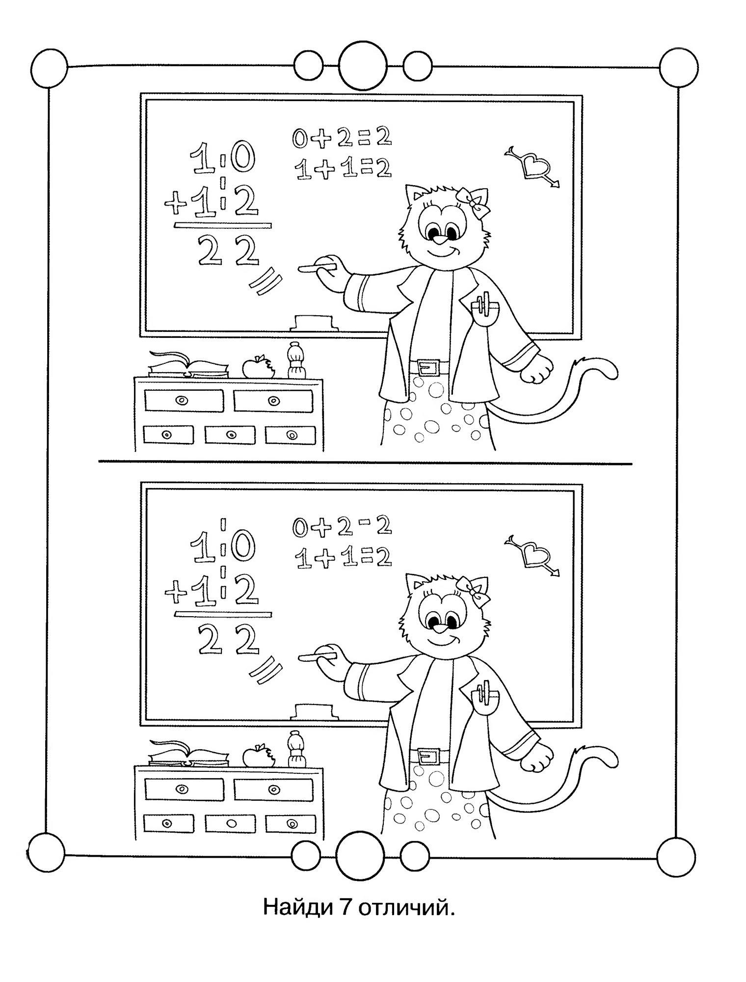

**Конкурс№5 «Веселые цифры».**

Каждая команда получает листок с примерами, которые надо решить за 5 минут.

Поставьте знаки так, чтобы равенства были верными.

7 7 7 7 = 1

7 7 7 7= 2

7 7 7 7= 3

7 7 7 7= 4

(Ответы:

(7:7+7-7=1)

7: 7 +7 :7= 2

(7 +7+ 7): 7= 3

7 7: 7 -7= 4)

**Конкурс №6. «Математический коктейль»**

Проводится конкурс пантомимы: один участник для своей команды жестами объясняет понятия по выбранной карточке, а команда в течении 1 мин старается как можно больше дать правильных ответов.

|  |  |  |  |
| --- | --- | --- | --- |
| **1** | Квадрат | **11** | Тетрадь |
| **2** | Учебник | **12** | Краски |
| **3** | Вода | **13** | Знак + |
| **4** | Прямая | **14** | Карандаш |
| **5** | Треугольник | **15** | Прямой угол |
| **6** | Компьютер | **16** | Окружность |
| **7** | Отрезок | **17** | Турник |
| **8** | Точка | **18** | Знак – |
| **9** | Линейка | **19** | Четырехугольник |
| **10** | Ластик | **20** | Знак ? |

**Конкурс №7 «На логику»**

«Конкурс оценивается в 3 балла»

Официанты разносят на столики команд подготовленные задания.

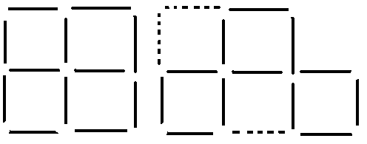  
1. Фигура состоит из 12 спичек. Переложите три спички так, чтобы получилось три равных квадрата.

***Конкурс №8 “ Бочка меда”***

- Капитану команды предлагается выбрать номер задания для своей команды из бочонка.

**1 задание:** Расставьте скобки в записи 7 · 9 + 12 : 3 – 2 так, чтобы значения равнялось 23; 75.

*Ответы*: первый способ (7 · 9 + 12) : 3 – 2 = 23, второй способ (7 · 9 + 12) : (3 – 2) = 75

**На среду**

**Конкурс *№1***

***“Ты мне, я тебе”***– Ребята задают вопросы (которые приготовили заранее) своим соперникам.

**Вопросы 1 команде:**

1. Чему равна сумма углов в треугольнике? (180).
2. Прямая, имеющая только одну общую точку с окружностью. (Касательная).
3. Результат сложения. (СУММА)
4. 1000 м. (КИЛОМЕТР)
5. Самое маленькое простое число.(ДВА)
6. Число месяцев в году. (ДВЕНАДЦАТЬ)
7. Наибольшая сторона прямоугольного треугольника. (ГИПОТЕНУЗА(
8. Математическое предложение, не требующее доказательства. (Аксиома).
9. Как называется направленный отрезок. (Вектор).
10. Отрезок, соединяющий вершину треугольника с серединой противоположной стороны. (Медиана).
11. Какую часть числа составляют 25%.(Четверть).
12. Два числа , произведение которых равно 1. (Взаимно-обратные).
13. Наименьшее натуральное число. (1).
14. Сумма одночленов. (Многочлен).
15. Сколько различных биссектрис можно провести в треугольнике? (Три).
16. Значение переменной при решении уравнений. (Корень).
17. Отрезок, соединяющий две точки окружности. (Хорда).
18. Инструмент для измерения углов на плоскости. (Транспортир).
19. Математик, именем которого названа теорема, выражающая связь между коэффициентами квадратного уравнения. (Виет).
20. Площадь квадрата равна 49 см2. Чему равен периметр этого квадрата? (28).
21. Единица измерения скорости на море? (Узел).
22. Целое число кг в пуде? (16).
23. Графиком квадратичной функции является… (Парабола).
24. На какой угол поворачивается солдат по команде “кругом”? (180).
25. Как называются цифры, употребляемые в десятичной системе счисления. (Арабские).
26. Что следует за вторником? (Среда)
27. Число, противоположное 9. (-9)
28. Что тяжелее 1 кг ваты или 1 кг железа? (Одинаково)
29. Первый месяц лета? (Июнь)
30. Самый короткий месяц года. (Февраль)
31. Если у четырёхугольника отрезать один угол, то сколько у него их останется? (5)

**Вопросы 2 команде:**

1. Луч, делящий угол пополам. (Биссектриса).
2. Количество делителей простого числа. (2).
3. Четырёхугольник, у которого только две стороны параллельны. (Трапеция).
4. Сумма длин всех сторон многоугольника. ПЕРИМЕТР
5. Инструмент для построения окружности. ЦИРКУЛЬ
6. Инструмент для измерения углов. ТРАНСПОРТИР
7. Прямоугольник с равными сторонами. КВАДРАТ
8. Предложение, истинность которого нужно доказать. (Теорема).
9. Кратчайшее расстояние от точки до прямой. (Перпендикуляр).
10. Отрезок, соединяющий середины сторон. (Средняя линия).
11. Вычислите площадь квадрата, если его периметр 40 см. (100 см2).
12. Наименьшее чётное натуральное число. (2).
13. Чему равна четверть часа. (15 минут).
14. Параллелограмм, у которого все стороны равны. (Ромб).
15. Наибольшая хорда в окружности. (Диаметр).
16. Число *П* равно … (3,14).
17. Натуральное число, имеющее больше двух делителей. (Составное).
18. Графиком линейной функции является… (Прямая).
19. Что определяет положение точки на плоскости. (Координата).
20. Какая дробь меньше 1. (Правильная).
21. Сколько осей симметрии у равностороннего треугольника. (Три).
22. Сотая часть числа. (Процент).
23. Один угол 50 градусов, а другой 100 градусов. Могут ли они быть смежными? (Нет).
24. Сколько цифр в математике? (10).
25. Какая рубашка весит одну тонну? (Однотонная)
26. Одна седьмая часть недели. (День)
27. Первый месяц нового учебного года. (Сентябрь)
28. Название графика линейной функции. (Прямая)
29. Наименьшее целое положительное число. (1)
30. Треугольник, у которого все стороны равны. (Равносторонний)
31. Как называется луч, выходящий из вершины и делящий его пополам? (Биссектриса)

***Конкурс №2 «Счастливый случай»***

Придумать математически6е слова начинающие с буквы “Д” , за каждое слово по 2 балла.

|  |  |  |  |  |  |  |  |  |
| --- | --- | --- | --- | --- | --- | --- | --- | --- |
| д | у | г | а | | | | | |
| д | р | о | б | ь | | | | |
| д | е | л | е | н | и | е | | |
| д | и | а | г | о | н | а | л | ь |
|  |  |  |  |  |  |  |  |  |

**Конкурс №3 «Кто быстрее»**

1.На экране записан столбик чисел:  
1000  
30  
1000  
40  
1000  
20  
1000  
10

500

2000

400

Все числа закрыты бумагой. Я буду открывать столбик число за числом, а капитаны команд быстро суммируют их устно, а потом называют ответ. За правильный ответ 1 балл (7000.)

**Конкурс *№4* «Я художник»**

Рисовать 2 разные фигуры правой и левой рукой одновременно.

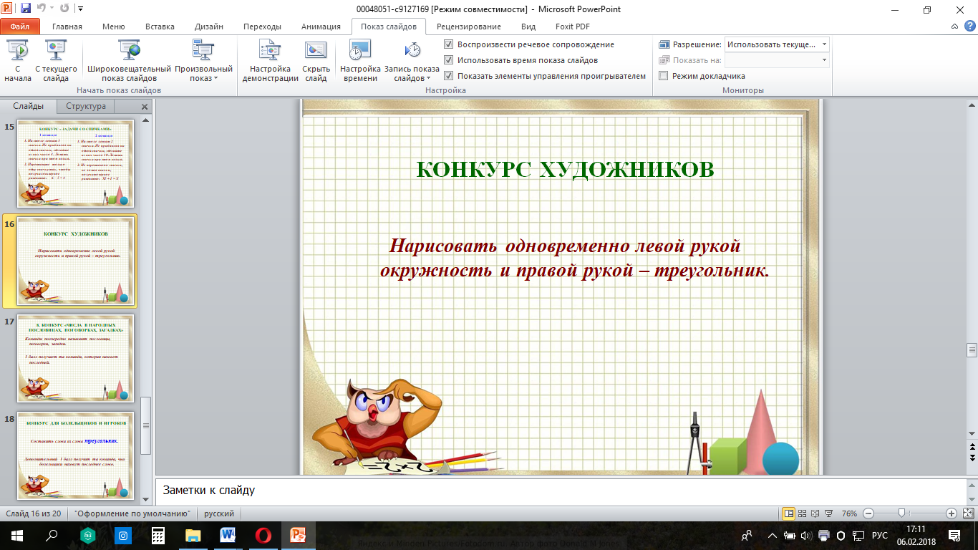

**Конкурс № 5**. Заключительный конкурс **«УЧЁНЫЕ-МАТЕМАТИКИ»**

Давайте вспомним тех, кто помог сделать математику такой, какой мы её изучаем сейчас: наших знаменитых УЧЁНЫХ-МАТЕМАТИКОВ.

В течение 3 минут вы должны вспомнить фамилии учёных-математиков. Затем каждая команда по очереди называет по 1 фамилии. Победит та команда, которая вспомнит и назовёт больше известных учёных.

**Конкурс №6 «Решаем вместе»**

Задание обоим командам. Оценивается в 3 балла.

**Вычислить площадь и объем этого помещения.**

Например.

Ширина – 4,5 метров

Длина – 8 метров

Высота – 3,5 метров.

S = 4,5 * 8 = 36 м2

V = 4,5 * 8 * 3,5 = 126 м3

**Конкурс №7**: **“Мороженое с взбитыми числами с начинкой из геометрических фигур”**

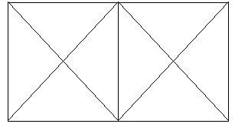

Сколько квадратов и треугольников изображено на чертеже? (3 квадрата и 18 треугольников)

**Суббота**

**Конкурс №1 «Математика в фруктах»**

**Требуется найти чему равен персик и лимон.**

«Оценивается в 2 балла каждый»

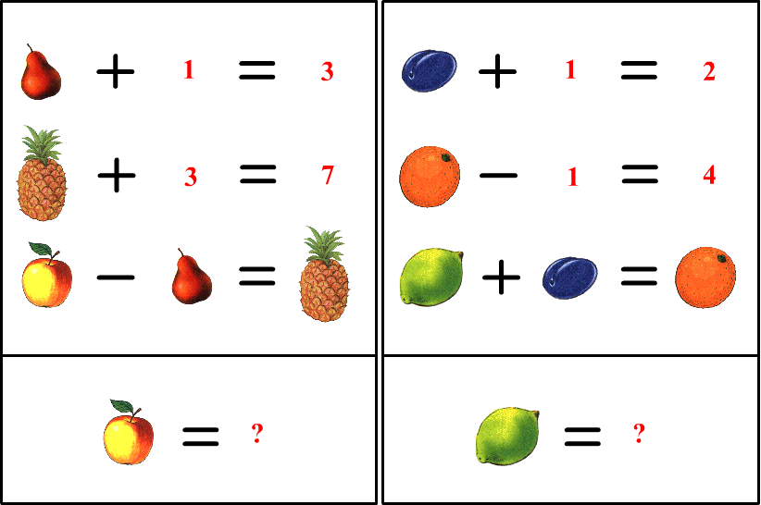

**Конкурс №2 «Поле Чудес»**

В этом конкурсе 2 два участника с каждой команды выходят и должны отгадать слово по буквам.

Конкурс состоят из трех туров. Если победители будут с разных команд, то они выходят в финал. Если кто-нибудь из команды скажет слово притом неверное та команда выбывает. Оценивается конкурс на 10б-выгравший, на 7б проигравший.

**Вопрос №1**

Евклид и большинство древнегреческих математиков пользовались этим словом. А мы заменяем его словом «диагональ». Как называется этот термин?

**Ответ: ДИАМЕТР**

**Вопрос №2**

Кто из древних математиков был первым олимпийским чемпионом по кулачному бою?

**Ответ: ПИФАГОР**

**Вопрос №3**

Слово, которым называли египетское гробницы?

**Ответ: ПИРАМИДА**

**Вопрос № 4**

Назовите ученного, который написал самый первый учебник по геометрии?

**Ответ: Гиппократ**

Вопрос №5 Кому принадлежит слова: «Математику уже затем надо учить, что она ум в порядок приводит»

**Ответ: ЛОМОНОСОВ**

**Вопрос №6**

Как звали знаменитого императора и полководца Франции, жившего в 1769-1821гг., если известно, что он родился на Корсике; любил геометрию, сам решал задачи?

**Ответ: НАПОЛЕОН**

**Конкурс №3 «НА ВНИМАТЕЛЬНОСТЬ».**

«**Конкурс оценивается**: на каждый правильный вопрос 1 балл»

Всем командам одновременно на 5 сек. показывается карточка. Задание: найти сумму чисел. (На карточке нарисованы квадрат, круг и треугольник. В них соответственно числа : 9, 4, 3).

На самом деле задаются следующие вопросы:

- Какое число записано в квадрате?

- Каким цветом нарисован круг?

- В какой фигуре записано число 9?

- Какая фигура стоит последней?

**9**

**3**

**7**

**Конкурс №4 «Солнышка-загадка»**

Суть конкурса состоит в том, что каждый участник по очереди подходит к солнышке отрывает лепесток и старается как можно быстрее решить задание на лепестке, конкурс идет на время кто быстрее закончит той команде +3балла, еще плюс 1 баллу за каждое правильное задание. Пока 1 игрок не сделает задание и не тронет рукой следующего участника другие игроки сидят на своих местах.

1. Как называется инструмент для проведения окружности?
2. Наибольшее двухзначное число.
3. Модуль числа 15.
4. Как называется дробь, в которой числитель больше знаменателя?
5. Чему равен прямой угол?
6. Число, не относящееся ни к положительным, ни к отрицательным?
7. Бревно распилили на четыре части. Сколько было распилов?
8. Двое играли в шахматы 4 часа. Сколько времени играл каждый?
9. Что легче, пуд соли или пуд ваты?
10. Сколько горошин может войти в стакан?
11. В одной семье у каждого из трех братьев есть сестра. Сколько детей в семье?
12. Гусь, стоя на одной ноге , весит 6 кг. Сколько он будет весить, если встанет на обе ноги?
13. Одно яйцо варят 4 мин. Сколько минут надо варить 5 яиц?
14. К семи прибавить пять. Как правильно записать: «одинадцать» или «одиннадцать»?
15. Из какой посуды не едят?
16. Что следует за вторником?
17. Какую траву и слепой узнает?
18. Треугольник, у которого две стороны равны.
19. Графиком квадратичной функции является что?
20. У квадрата 4 угла.

Сколько углов останется, если отрезать один из них?

1. Батон разрезали на 3 части. Сколько сделали разрезов?
2. Круглый, но не дурак, с дыркой, но не бублик.
3. Закричал один петух и разбудил одного человека. Сколько нужно петухов, чтобы разбудить 10 человек?
4. Что тяжелее 1 кг ваты или 1 кг железа?

**Конкурс №5 Пословицы и поговорки**

**Игра с болельщиками: «Аукцион пословиц и поговорок»**

Внимание, болельщики! Пока подсчитываются очки, которые набрали участники игры в I туре, проведем аукцион пословиц и поговорок, в которых присутствуют числа. Побеждает тот, кто последним назовет пословицу или поговорку…*(победителю вручается жетон).*

Одной рукой в ладоши не хлопнешь.  
Один в поле не воин.  
Один пашет, а семеро руками машут.  
Одна нога тут, другая – там.  
Лучше один раз увидеть, чем сто раз услышать.  
На одном месте и камень мхом зарастает.  
Одна рука узла не вяжет.  
От одного слова да навек ссора.  
У ежа одна сила – колючки.  
Раз солгал – навек лгуном стал.  
Руки поборют одного, знанье – тысячу.  
Трус умирает сто раз, а герой – один раз.  
Первый блин комом.   
Горе на двоих – полгоря, радость на двоих – две радости.  
Два сапога – пара.  
Кто скоро помог, тот дважды помог.  
Лентяй дважды работает.  
Одна голова – хорошо, а две – лучше.  
От горшка два вершка.  
Палка о двух концах.  
Сидеть меж двух стульев.  
Скупой платит дважды.  
Убить двух зайцев.  
Уплетать за обе щеки.  
Хромать на обе ноги.  
Двум смертям не бывать, а одной не миновать.  
За двумя зайцами погонишься – ни одного не поймаешь.  
За одного битого двух небитых дают.  
Старый друг лучше новых двух.  
Ум хорошо, а два лучше.  
Хвастуну цена – три копейки.  
Не узнавай друга в три дня – узнавай в три года.  
От горшка три вершка.  
Обещанного три года ждут.  
Плакать в три ручья.  
Без четырех углов изба не рубится.  
Конь о четырех ногах, да и то спотыкается.  
На все четыре стороны.  
Жить в четырех стенах.  
Как свои пять пальцев.  
Пятое колесо в телеге.  
Семеро с ложкой – один с плошкой.  
Сам не дерусь, семерых не боюсь.  
Семь верст до небес и все лесом.  
Семи пядей во лбу.  
Лук от семи недуг.  
За семью морями.  
На седьмом небе от счастья.  
Сам не дерусь, семерых не боюсь.  
Семеро одного не ждут.  
Семь бед – один ответ.  
Семь раз примерь (отмерь), один раз отрежь.  
У семи нянек дитя без глазу.  
Весна да осень – на дню погод восемь.  
Не трусливого десятка.  
Не имей сто рублей, а имей сто друзей

**Заключение**

**Математика** – это орудие, с помощью которого человек познает и покоряет себе окружающий мир. Она развивает у человека такие важные качества личности, как: логическое мышление; целеустремленность, сильную волю; хорошую память; умение логически мыслить и т.д.

Дружите с математикой и у вас все получится в жизни.

Из изложенного выше, можно сделать вывод, что неделя математики содержит сценарии разнообразных конкурсов, викторин, игр и других мероприятий, рассчитанных на школьников разных возрастов. Ее правила, содержание, методика проведения разработаны так, что для некоторых учащихся, не испытывающих интереса к математике, мероприятия могут послужить отправной точкой в возникновении познавательного интереса. Игровые ситуации активизируют деятельность учащихся, делают восприятие более активным, эмоциональным, творческим. Участие в неделе математики повысит интерес к математике, внесет разнообразие и эмоциональную окраску в учебную работу, снимет утомление, разовьет внимание, сообразительность, чувство соревнования, взаимопомощь.

Главное назначение недели математики – не только расширение и углубление теоретического материала, изученного на уроках, но и развитие умений применять полученные на уроках знания к решению – нестандартных задач, воспитание у учеников определенной культуры работы над задачей.

**Список использованной литературы**

1. Агеева И.Д. Занимательные материалы по информатике и математике. Методическое пособие.- Москва : «Творческий Центр»,2006.-240 с.

2. Акимова С. Занимательная математика.- Санкт –Петербург. : “Тригон”, 1997. – 608 с., илл.

3. Альхова З.Н. Внеклассная работа по математике- Саратов ОАО «Лицей»,2001-288 с.

4. Белошистая А.В. Развитие математических способностей школьника как методическая проблема //Начальная школа. – 2003. - № 1 – с. 44 – 53.

5. Глейзер Г.И. История математики в школе 7-8 кл. Пособие для учителя. – М.: Просвещение, 1982. – 240с.

6. Гончаров Л.В. Предметные недели в школе. Математика. Волгоград:Учитель,2002-156 с

7. Депман И.Я., Виленкин Н.Я. За страницами учебника математики: Пособие для учащихся 5-6 кл.сре.шк. – М.: Просвещение, 1989. – 287 с.: ил. ISBN 5-09-000412-9

8. Игнатьев Е.И. В царстве смекалки. – М.: Наука. Главная редакция физико-математической литературы, 1978.- 192с.

9. Коваленко В.Г. Дидактические игры на уроках математики. Кн. для учителя. –М.: Просвещение, 1990. – 96 с.: ил. – ISBN 5 – 09 – 002716 – 1.

10. Мазаник А.А. Реши сам. – 2-е изд.перераб. – Мн.: Нар.асвета, 1980. – 239с., ил.

11. Макеева А. Урок занимательной математики. (Задачи с экологическим содержанием)// Математика. – 2000. - № 15 – с. 15 – 16.

12.Степанов В.Д.Активизация внеурочной работы по математике в средней школе: Кн.для учителя.-М.:Просвещение, 1991.-80 с.

13. Петров В.А. Преподавание математики в сельской школе: Кн. для учителя. – М.: Просвещение, 1986, - 186с.

14. Пичурин Л.Ф. За страницами учебника алгебры. Кн. для учащихся 7-9 кл.ср. шк. -.: Просвещение, 1990. – 224 с.: ил. – ISBN 5-09-001290 – 3.